 | УНИВЕРЗИТЕТ “Св. КИРИЛ И МЕТОДИЈ” во СКОПЈЕ  ФАКУЛТЕТ ЗА ЕЛЕКТРОТЕХНИКА И ИНФОРМАЦИСКИ ТЕХНОЛОГИИ | 

- Семинарска работа -
од предметот
Системи за Интернет на нешта

Тема
Air quality check

Ментор: | Изработил:
Проф./доц. д-р  Марија Календар | Ибрахим Исмаили , 69/2020,KTI ksiar692020@feit.ukim.edu.mk

1. Вовед

Во последниве години, квалитетот на воздухот стана критична грижа поради неговото директно влијание врз јавното здравје и животната средина. Следењето на параметрите за квалитетот на воздухот, како што се температурата, влажноста и нивоата на загадување е од суштинско значење за да се обезбеди безбедна и здрава животна средина. Овој проект ги користи можностите на Arduino ( esp8266 ) микроконтролерот за да создаде ефикасен и економичен систем за следење на квалитетот на воздухот. Со користење на сензори за мерење на температурата, влажноста и загадувачите на воздухот, системот обезбедува податоци во реално време кои може да се користат за проценка и подобрување на квалитетот на воздухот.

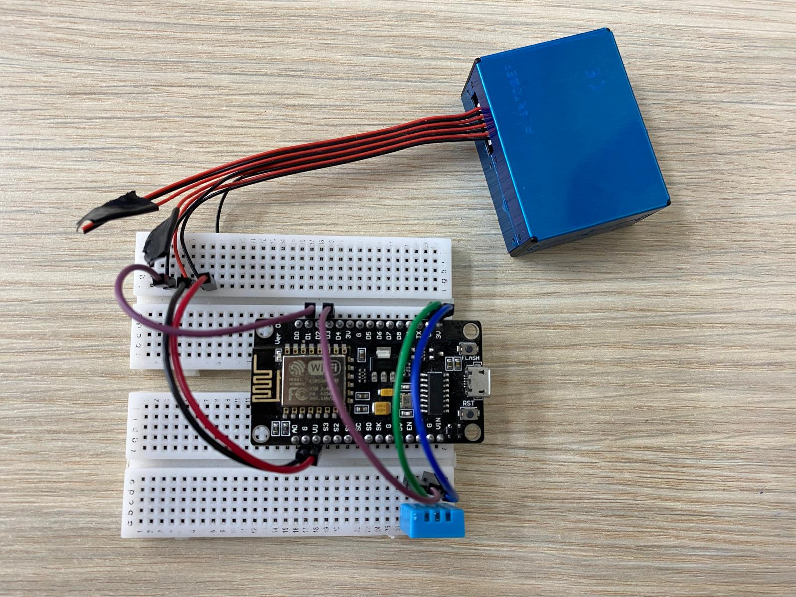

Слика1. Изглед на пројектот

2. Компоненти и залихи :

2.1 esp8266 микроконтролер

ESP8266 микроконтролерот е евтин Wi-Fi модул со следните клучни функционалности:
- Wi-Fi конективност: Обезбедува стабилни 2.4 GHz Wi-Fi способности за IoT апликации.
- GPIO пинови: Нуди повеќе General Purpose Input/Output (GPIO) пинови за интерфејс со сензори и други периферни уреди.
- Микроконтролер: Интегрира 32-битен Tensilica L106 микроконтролер за обработка на разни задачи.
- Мрежни можности: Поддржува TCP/IP протокол стек, овозможувајќи директно поврзување и комуникација преку интернет.
- Сериска комуникација: Вклучува UART, SPI и I2C интерфејси за сериска комуникација со други уреди.
- Програмибилност: Може да се програмира користејќи Arduino IDE, NodeMCU или друг фирмвер, што го прави разновиден и лесен за развој.

Овие функционалности го прават ESP8266 идеален за создавање IoT проекти кои бараат интернет конекција и далечинско мониторирање.
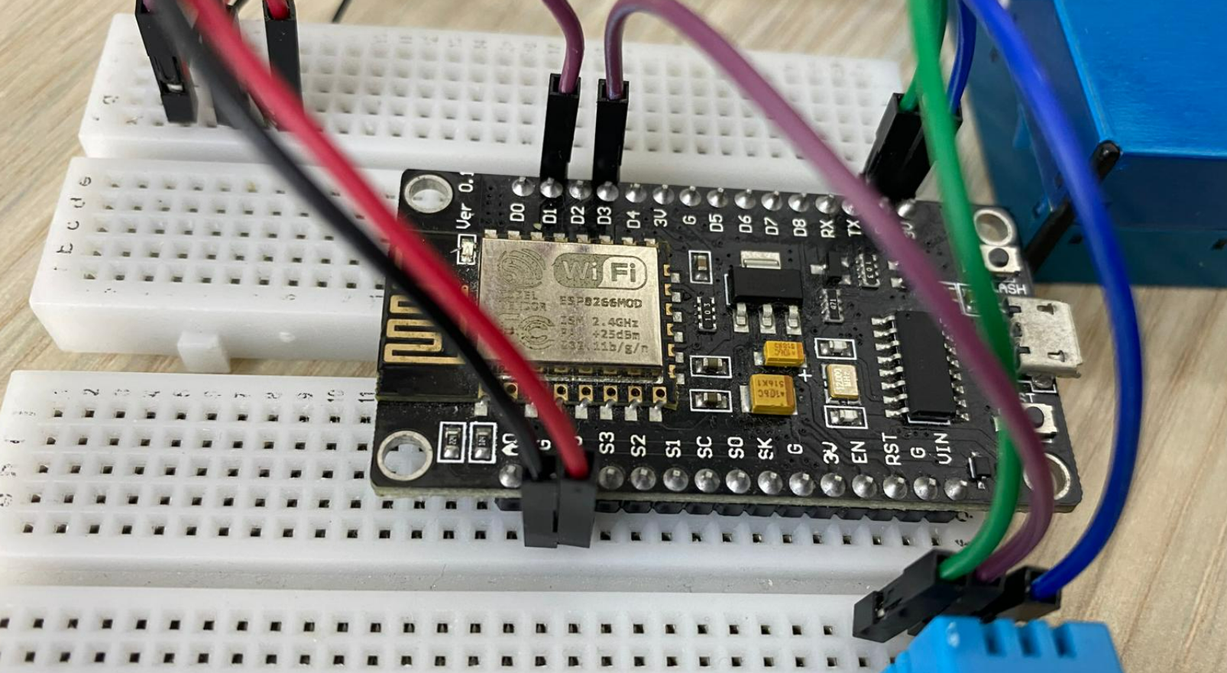

Слика2. esp8266 микроконтролер

2.2 DHT11

DHT11 сензорот е популарен и евтин сензор за мерење на температура и влажност со следните клучни функционалности:
- Мерење на температура: Мери температура во опсег од 0°C до 50°C со точност од ±2°C.
- Мерење на влажност: Мери релативна влажност од 20% до 90% со точност од ±5%.
- Дигитален излез: Обезбедува дигитален излез преку едножичен протокол за лесна интеграција со микроконтролери како Arduino.
- Ниска цена: Е еден од најевтините сензори за температура и влажност, што го прави достапен за многу проекти.
- Лесна употреба: Брз и едноставен за инсталација и користење, со многу достапни библиотеки и примери за програмирање.
- Компактен дизајн: Има мал и компактен дизајн, што го прави идеален за вградени системи и мали уреди.
Овие функционалности го прават DHT11 идеален за проекти кои бараат мерење и мониторинг на температура и влажност, како што се системи за климатизација, домашна автоматизација и разни IoT апликации.

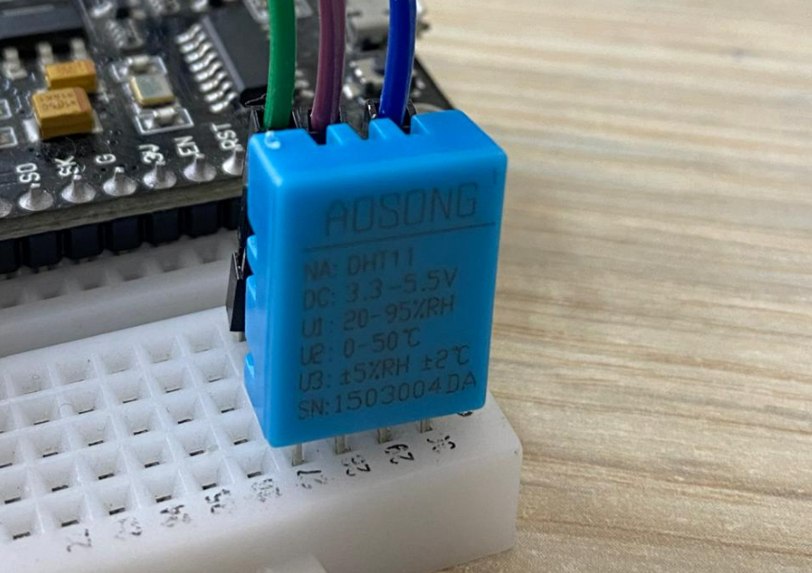

Слика 3. DHT11

2.3 Pms5004 сензор

PMS5004 сензорот е прецизен сензор за мерење на честички во воздухот со следните клучни функционалности:
- Мерење на честички: Способен е да мери концентрации на PM1.0, PM2.5 и PM10 честички (честички со дијаметар помал од 1.0, 2.5 и 10 микрони, соодветно).
- Висока прецизност: Нуди висока прецизност и стабилност при мерење, правејќи го погоден за мониторинг на квалитетот на воздухот.
- Серијален излез: Обезбедува серијален излез (UART) што овозможува лесна интеграција со микроконтролери како Arduino, Raspberry Pi и други.
- Реално време: Обезбедува податоци во реално време за концентрацијата на честички во воздухот.
- Филтер за воздух: Вклучува вграден вентилатор и филтер за воздух за подобра точност и доверливост на податоците.
- Компактен дизајн: Малиот и компактен дизајн овозможува лесно вградување во различни уреди и системи за мониторинг на воздухот.
- Ниска потрошувачка на енергија: Дизајниран е за ниска потрошувачка на енергија, што го прави погоден за батериски напојувани уреди.
Овие функционалности го прават PMS5004 идеален за апликации кои бараат прецизен мониторинг на квалитетот на воздухот, како што се системи за домашна автоматизација, пречистувачи на воздухот и IoT уреди за следење на животната средина.

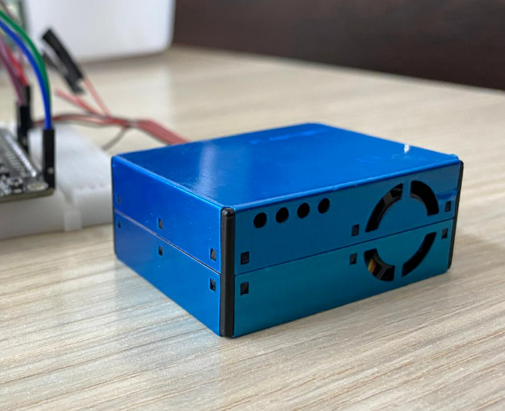

Слика4. PMS5004

3. Делот на програмирање
Главниот код :

Вклучување на библиотеките :

#include <ESP8266WiFi.h>
#include "ESP8266TimerInterrupt.h"
#include "ESP8266_ISR_Timer.h"
#include <SPI.h>
#include <DHT11.h>
#include <ThingSpeak.h>
#include <SoftwareSerial.h>
#include "PMS5003.h"

ESP8266WiFi.h: Библиотека за Wi-Fi функционалност на ESP8266.
- ESP8266TimerInterrupt.h и ESP8266_ISR_Timer.h: Библиотеки за работа со тајмери и прекини на ESP8266.
- SPI.h: Библиотека за SPI комуникација.
- DHT11.h: Библиотека за работа со DHT11 сензорот за температура и влажност.
- ThingSpeak.h: Библиотека за комуникација со ThingSpeak платформа.
- SoftwareSerial.h: Библиотека за софтверска серијална комуникација.
- PMS5003.h: Библиотека за работа со PMS5003 сензорот за честички во воздухот.

Дефинирање на константи и променливи :
#define USING_TIM_DIV1 false
#define USING_TIM_DIV16 false
#define USING_TIM_DIV256 true
#define HW_TIMER_INTERVAL_MS 50L
#define TIMER_INTERVAL_60S 60000L
#define DHTPIN 0
#define LENG 31 // 32 бајти податок од PMS5003 - 1 бајт прв старт бајт
unsigned char buf[LENG];

SoftwareSerial pmsSerial(5, 4); // 37 RX 38 TX
ESP8266Timer ITimer;
ESP8266_ISR_Timer ISR_Timer;
WiFiClient client;
DHT11 dht11(DHTPIN);

char ssid[] = "Ibo Ism"; // Име на Wi-Fi мрежа
char pass[] = "iboiboibo"; // Лозинка за Wi-Fi мрежа

unsigned long myChannelNumber = 2425617; // Broj na ThingSpeak kanalot
const char * myWriteAPIKey = "KW1YKD0MXAKDCUY1"; // API клуч за пишување на ThingSpeak
const char * myReadAPIKey = "9USG47QSK35EYMJL"; // API клуч за читање на ThingSpeak
int check = 1, count = 0;
int t = 0, h = 0;
int PM1 = 0, PM2_5 = 0, PM10 = 0;

- HW_TIMER_INTERVAL_MS: Интервал за хардверски тајмер во милисекунди.
- TIMER_INTERVAL_60S: Интервал за ISR тајмер во милисекунди (60 секунди).
- DHTPIN: Пин на кој е поврзан DHT11 сензорот.
- LENG: Должина на податочен бафер за PMS5003 сензорот.
- pmsSerial: Софтверски серијален објект за комуникација со PMS5003 сензорот.
- ssid и pass: Име и лозинка на Wi-Fi мрежата.
- myChannelNumber, myWriteAPIKey, myReadAPIKey: Параметри за ThingSpeak каналот.
- t, h, PM1, PM2_5, PM10: Променливи за чување на вредности од сензорите

Функција за ракување со тајмер :
void IRAM_ATTR TimerHandler()
{
ISR_Timer.run();
}
void on60s(){
check = 1;
}

- TimerHandler(): Функција која се извршува кога ќе се активира тајмерот. Го повикува ISR_Timer.run() за да управува со сите тајмери.
- on60s(): Функција која се извршува на секои 60 секунди. Ја поставува променливата check на 1.

setup() функција :
void setup() {
Serial.begin(115200); // Иницијализирање на USB серијална комуникација
pmsSerial.begin(9600); // Иницијализирање на PMS серијална комуникација
WiFi.mode(WIFI_STA); // Избор на Wi-Fi режим
ThingSpeak.begin(client); // Иницијализирање на ThingSpeak
ITimer.attachInterruptInterval(HW_TIMER_INTERVAL_MS * 1000, TimerHandler); // Иницијализирање на прекин тајмер
ISR_Timer.setInterval(TIMER_INTERVAL_60S, on60s); // Иницијализирање на ISR тајмер
}

Serial.begin(115200): Иницијализирање на серијална комуникација со брзина од 115200 bps.
- pmsSerial.begin(9600): Иницијализирање на софтверска серијална комуникација со PMS5003 сензорот на 9600 bps.
- WiFi.mode(WIFI_STA): Селектирање на Wi-Fi режим (станица).
- ThingSpeak.begin(client): Иницијализирање на ThingSpeak со користење на Wi-Fi клиентот.
- ITimer.attachInterruptInterval(): Подесување на прекин тајмер на одреден интервал.
- ISR_Timer.setInterval(): Подесување на ISR тајмер на 60 секунди.

loop() функција :
void loop() {
// Поврзување или повторно поврзување на Wi-Fi
if(WiFi.status() != WL_CONNECTED){
Serial.print("Attempting to connect to SSID: ");
Serial.println(ssid);
WiFi.begin(ssid, pass);
while(WiFi.status() != WL_CONNECTED){
Serial.print(".");
delay(1000);
}

Serial.println("\nConnected.");
}

if(check){
dht11.readTemperatureHumidity(t, h);
Serial.println("DHT11 reading done.");
while(!pmsSerial.find(0x42)){ //почнува да чита кога ќе детектира 0x42
delay(10);
}

pmsSerial.readBytes(buf,LENG);
PM1 = transmitPM01(buf); //брои вредност на PM1.0 од модулот за детекција на воздух
PM2_5 = transmitPM2_5(buf);//брои вредност на PM2.5 од модулот за детекција на воздух
PM10 = transmitPM10(buf); //брои вредност на PM10 од модулот за детекција на воздух

Serial.println("PMS5003 reading done.");

ThingSpeak.setField(1, t);
ThingSpeak.setField(2, h);
ThingSpeak.setField(3, PM1);
ThingSpeak.setField(4, PM2_5);
ThingSpeak.setField(5, PM10);
ThingSpeak.writeFields(myChannelNumber, myWriteAPIKey);
Serial.println("Channel update done.");
check = 0;
}
}

- WiFi.status() != WL_CONNECTED: Проверува дали е поврзано со Wi-Fi. Ако не е, се обидува да се поврзе со мрежата.
- dht11.readTemperatureHumidity(t, h): Читање на температура и влажност од DHT11 сензорот.
- pmsSerial.find(0x42): Чека серијалниот влез да детектира старт бајт од PMS5003.
- pmsSerial.readBytes(buf, LENG): Читање на податоците од PMS5003 во баферот.
- transmitPM01(buf), transmitPM2_5(buf), transmitPM10(buf): Функции за пресметка на PM1, PM2.5 и PM10 вредностите од баферот.
- ThingSpeak.setField(): Подесување на полињата на ThingSpeak каналот со измерените вредности.
- ThingSpeak.writeFields(myChannelNumber, myWriteAPIKey): Испраќање на податоците на ThingSpeak каналот.

Код за Pms5003 сензор :
Функција checkValue() :
char checkValue(unsigned char *thebuf, char leng) {
char receiveflag = 0;
int receiveSum = 0;
for(int i = 0; i < (leng - 2); i++){
receiveSum = receiveSum + thebuf[i];
}
receiveSum = receiveSum + 0x42;
if(receiveSum == ((thebuf[leng - 2] << 8) + thebuf[leng - 1])) //проверка на серијалните податоци
{
receiveSum = 0;
receiveflag = 1;
}
return receiveflag;
}
- Променливи:
- receiveflag: Флаг кој означува дали проверката е успешна.
- receiveSum: Сума на сите бајти во податочниот бафер.
- for циклус:
- Циклусот се врти од 0 до leng - 2 и ја сумира вредноста на секој бајт од податочниот бафер (thebuf).
- receiveSum = receiveSum + 0x42:
- Додава константна вредност (0x42) на сумата. Ова е специфично за протоколот на PMS5003.
- if услов:
- Проверува дали сумата (receiveSum) е еднаква на последните два бајти од баферот кои го претставуваат checksum. Ако е така, receiveflag се поставува на 1.
- return receiveflag:
- Враќа дали проверката на податоците е успешна (1) или неуспешна (0).
Функција transmitPM01() :
int transmitPM01(unsigned char *thebuf){
int PM01Val;
PM01Val = ((thebuf[3] << 8) + thebuf[4]); // пресметува вредност за PM1.0 од модулот за детекција на воздух
return PM01Val;
}
- PM01Val:
- Променлива која ја чува вредноста на PM1.0 честичките.
- ((thebuf[3] << 8) + thebuf[4]):
- Комбинира два бајти (третиот и четвртиот бајт од баферот) за да ја формира вредноста на PM1.0 честичките.
- Првиот бајт (thebuf[3]) се поместува за 8 позиции лево и се додава вториот бајт (thebuf[4]).
- return PM01Val:
- Враќа ја вредноста на PM1.0 честичките.

Функција transmitPM2_5() :
int transmitPM2_5(unsigned char *thebuf)
{
int PM2_5Val;
PM2_5Val = ((thebuf[5] << 8) + thebuf[6]); // пресметува вредност за PM2.5 од модулот за детекција на воздух
return PM2_5Val;
}
- PM2_5Val:
- Променлива која ја чува вредноста на PM2.5 честичките.
- ((thebuf[5] << 8) + thebuf[6]):
- Комбинира два бајти (петтиот и шестиот бајт од баферот) за да ја формира вредноста на PM2.5 честичките.
- Првиот бајт (thebuf[5]) се поместува за 8 позиции лево и се додава вториот бајт (thebuf[6]).
- return PM2_5Val:
- Враќа ја вредноста на PM2.5 честичките.

Функција transmitPM10():
int transmitPM10(unsigned char *thebuf)
{
int PM10Val;
PM10Val = ((thebuf[7] << 8) + thebuf[8]); // пресметува вредност за PM10 од модулот за детекција на воздух
return PM10Val;
}

PM10Val:
  - Променлива која ја чува вредноста на PM10 честичките.
- ((thebuf[7] << 8) + thebuf[8]):
  - Комбинира два бајти (седмиот и осмиот бајт од баферот) за да ја формира вредноста на PM10 честичките.
  - Првиот бајт (thebuf[7]) се поместува за 8 позиции лево и се додава вториот бајт (thebuf[8]).
- return PM10Val:
  - Враќа ја вредноста на PM10 честичките.

Заклучок
Овие функции ја обработуваат и верификуваат информацијата од PMS5003 сензорот. checkValue проверува дали податоците се валидни преку проверка на checksum, а останатите функции извлекуваат вредности за PM1.0, PM2.5 и PM10 честичките од податочниот бафер.

4. Thingspeak server
ThingSpeak е платформа за Интернет на нештата (IoT) која обезбедува услуги за собирање, анализа и визуелизација на податоци од различни сензори и уреди. Таа овозможува лесен начин за испраќање на податоци од уреди кон облак, како и за примање на податоци од облак. ThingSpeak е многу популарна меѓу хобистите и истражувачите поради нејзината едноставност и функционалност.

Како ThingSpeak функционира?
- Креирање на канал: За да започнете со користење на ThingSpeak, најпрво креирате канал. Каналот е место каде што се складираат и прикажуваат податоците. Секој канал има уникатен идентификациски број и API клуч за пишување и читање податоци.
- Испраќање на податоци: Податоците од уредите се испраќаат на ThingSpeak преку HTTP протокол со помош на API клучот за пишување. Може да се испратат различни параметри како температура, влажност, концентрација на честички, итн.
- Примање на податоци: Податоците кои се испратени на ThingSpeak можат да се пристапат преку API клучот за читање. Ова овозможува лесна интеграција со други системи и апликации.
- Анализа и визуелизација: ThingSpeak нуди алатки за визуелизација и анализа на податоците. Може да се креираат графици и да се применуваат различни аналитички техники за обработка на податоците.
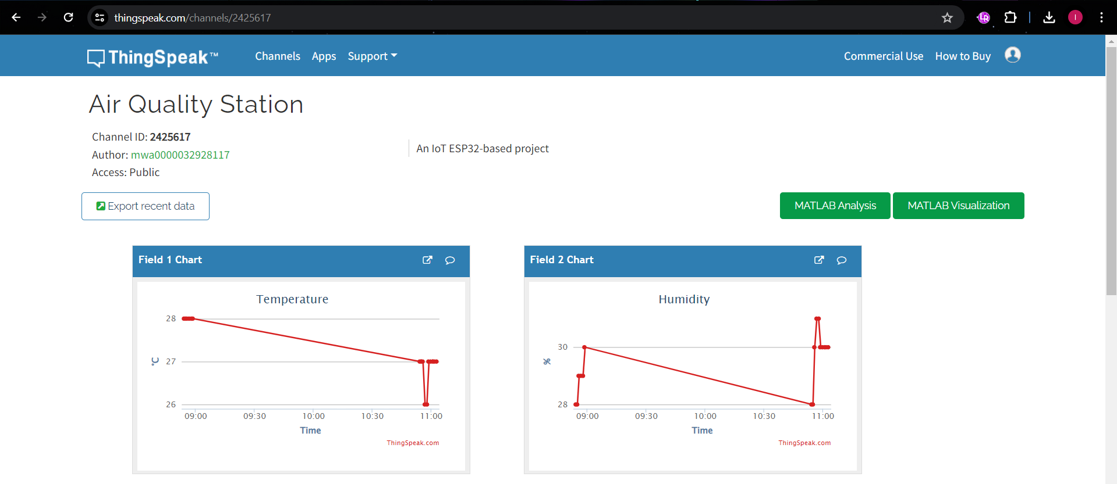
Слика 5. податоци од температура и влажност во thingspeak server

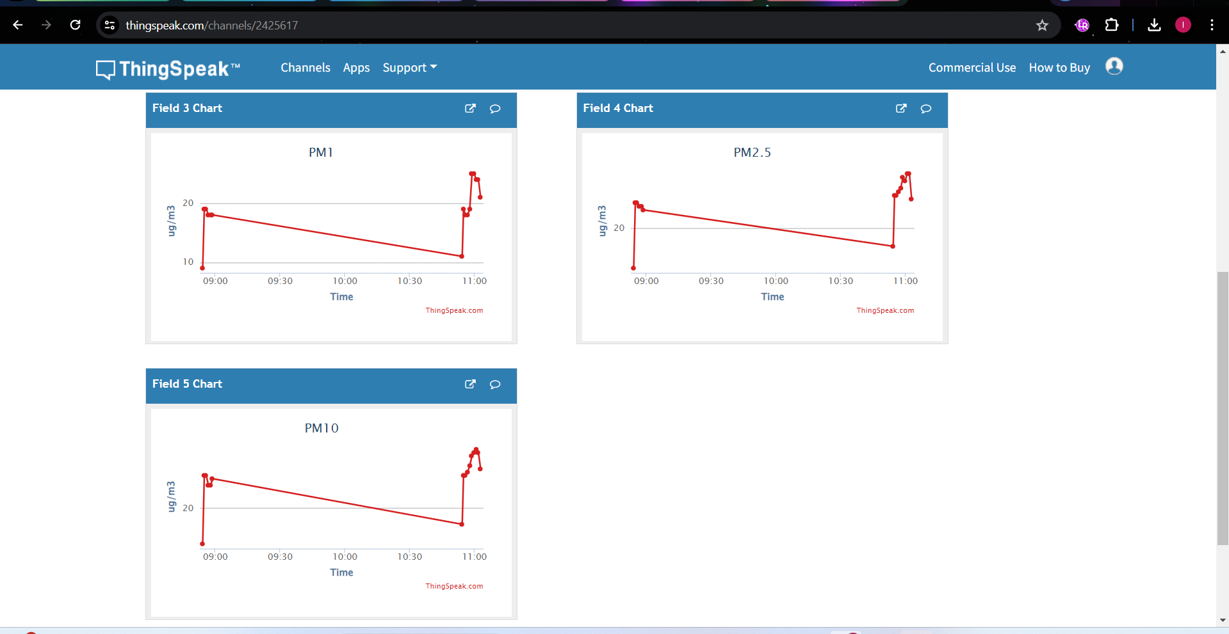
Слика 6. податоци од загадување на PM1 , PM2.5 I PM10 честички во thingspeak server

И за крај, во сликите 5 и 6 се прикажани податоците добиени од сензорите во нашиот проект за температура, влажност и загадување на воздухот. .

